1. Зарегистрироваться на портале «РЕШУ ЕГЭ»:

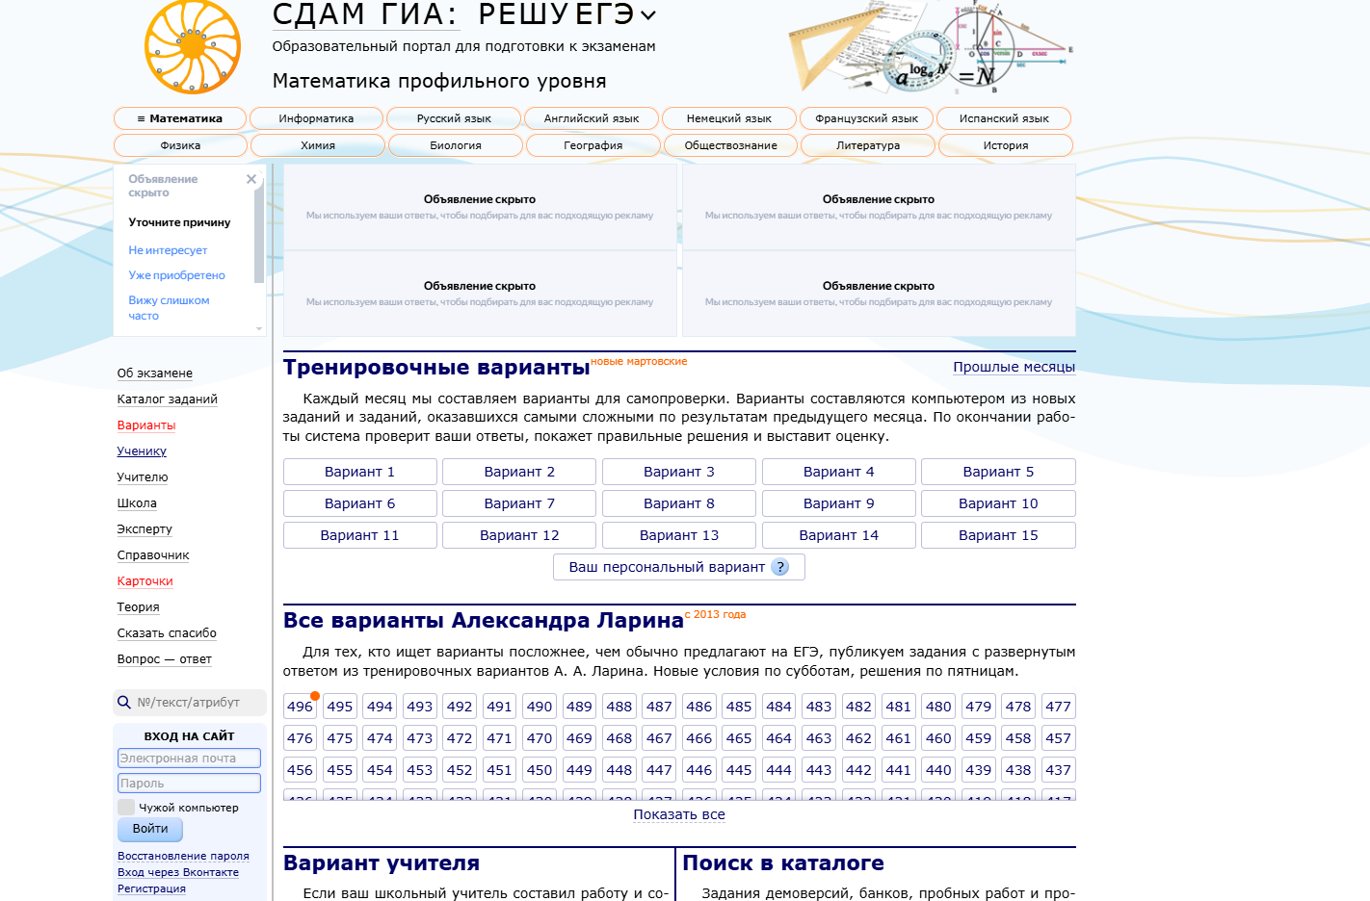

1. Выбираем раздел «Учителю», затем «Составить работы для проверки знаний учащихся»:

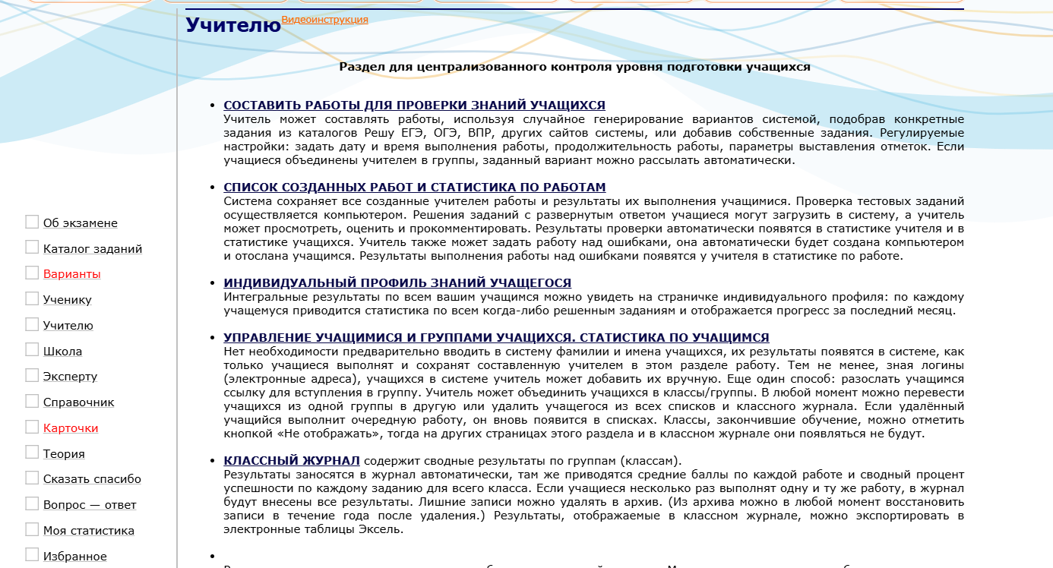

**2**

**1**

1. На странице «Составление новых работ» выбираем тему, количество заданий и ниже нажимаем «Создать контрольную работу (домашнюю)»:

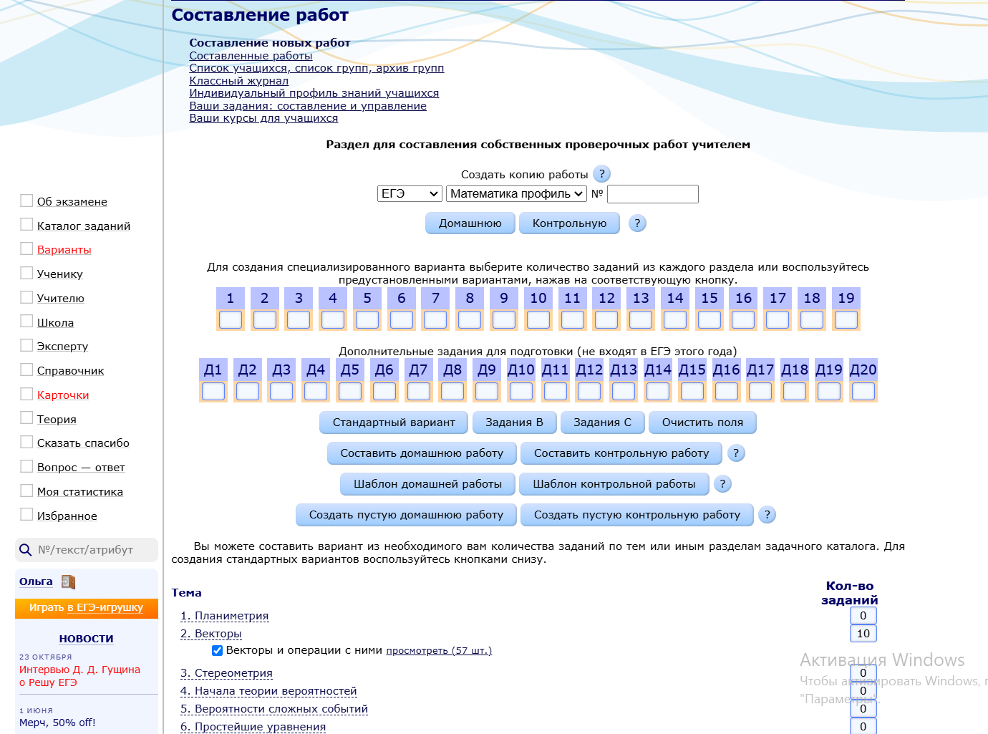

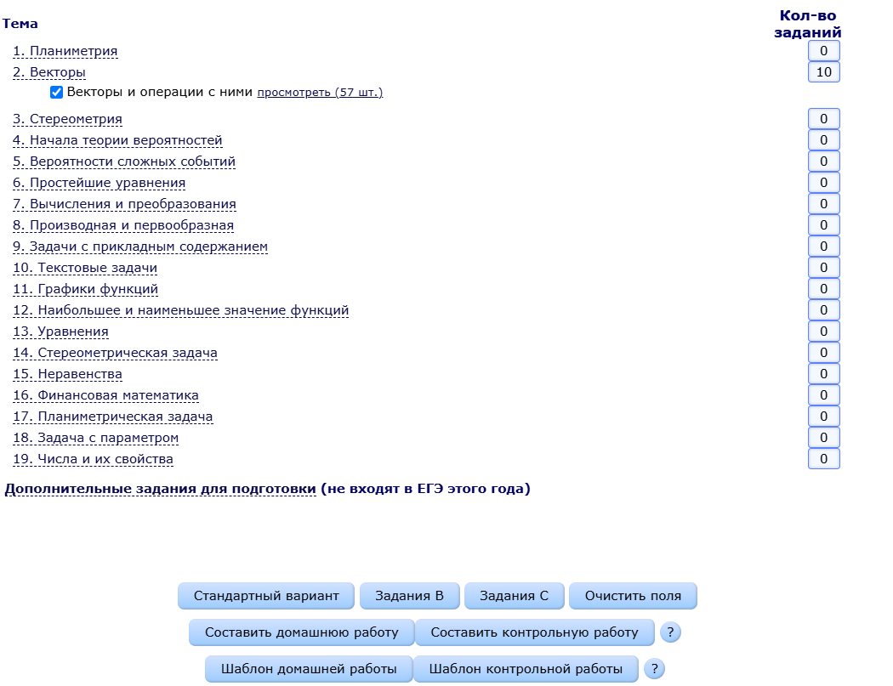

1. После составления контрольной работы выбираем «Настроить параметры работы»

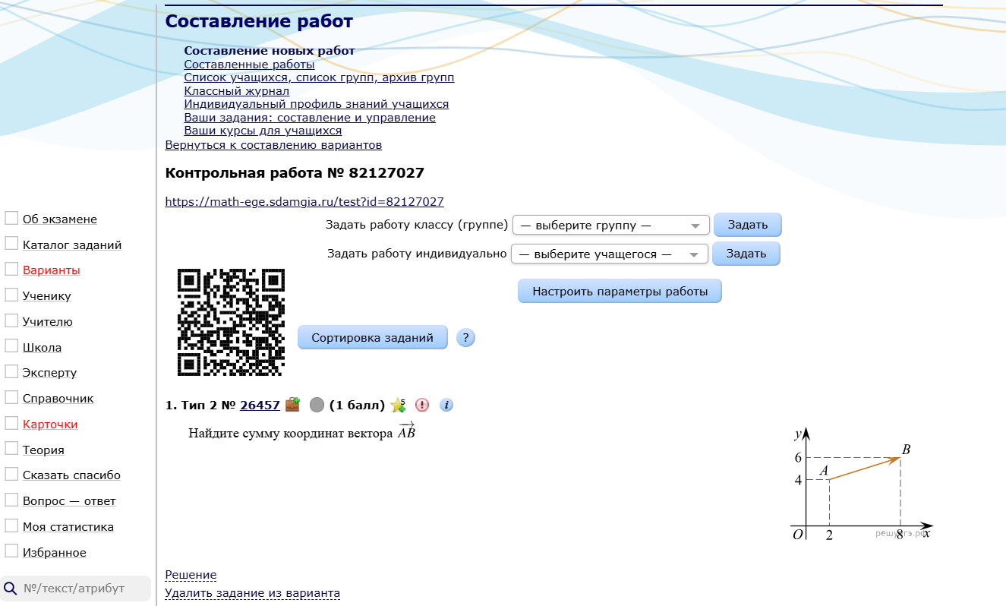

1. В настройках выбираем: дату, время, критерии оценки, если хотим перемешать все задания и нажимаем «Сохранить»

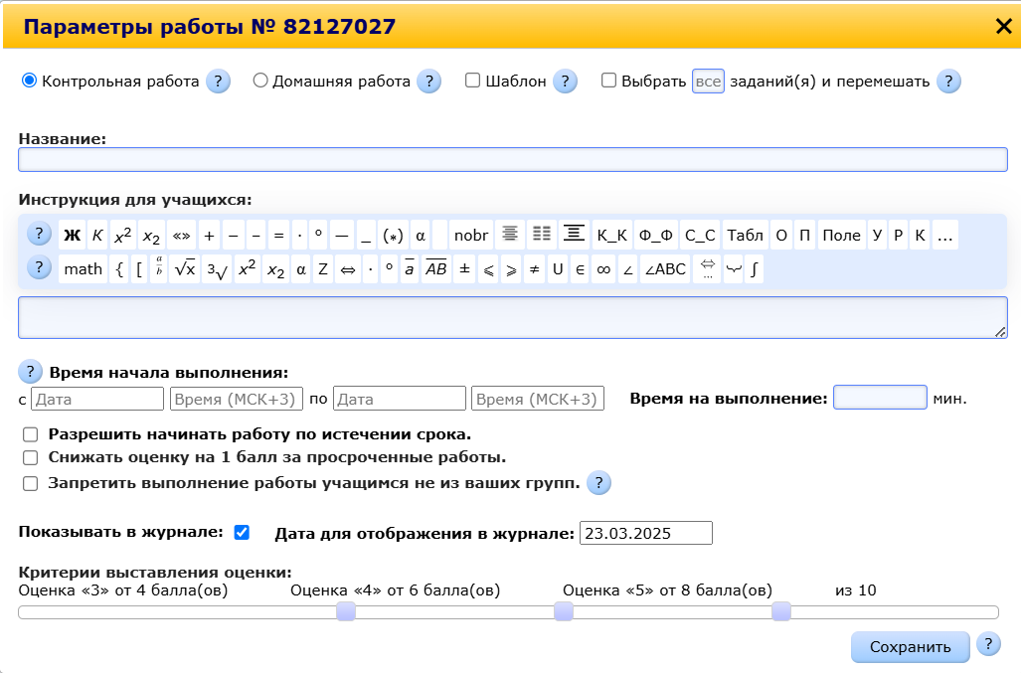

1. Работа составлена, ссылку на работу можно отправлять ученикам:

